ACTIVIDAD DE APRENDIZAJE 1
Entendimiento y Exploración de Datos
North Quay Gifts | Online Retail II | Fase CRISP-DM: Data Understanding

Equipo de Trabajo | Profesor y Fecha
• Russel Emmanuel Ku Aguilar (ID: 2309131)  • Damian Nicolas Sanchez Novelo (ID: 2109134)  • Jonathan Abisai Velasco Martín (ID: 2309060)  • Ángel Rivaldo Canché Chuc (ID: 2309030)  • Bianca Alexandra Acosta Castellanos (ID: 2309001) | Profesor: Didier Omar Gamboa Angulo  Correo: didier.gamboa@upy.edu.mx  Institución: Universidad Politécnica de Yucatán  Fecha: Octubre 2026

Propósito y Alcance
El presente documento constituye el Reporte Formal de la Fase de Entendimiento de Datos (CRISP-DM Phase 2) sobre el repositorio transaccional online_retail_II.csv de North Quay Gifts. El análisis se sustenta en cálculos empíricos rigurosos, visualizaciones con denominadores comunes y una libreta de Python (NB2 Exploración de Datos - Online Retail II.ipynb) completamente ejecutada que valida cada hallazgo. De acuerdo con los límites metodológicos de la actividad, en esta fase no se alteran ni eliminan transacciones, no se imputan valores nulos y no se crean variables derivadas sintéticas.

1. Reconocimiento de los Datos
Indicador | Resultado
Número de líneas y columnas | 1,067,371 filas × 8 columnas
Primera y última fecha con hora | 2009-12-01 07:45:00 a 2011-12-09 12:50:00
Facturas distintas y clientes identificados distintos | 53,628 facturas distintas | 5,942 clientes identificados distintos (excluye nulos)
Unidad representada por una fila | Línea individual de ítem/producto dentro de una factura comercial

Columna | Tipo en Pandas | Función y Significado Analítico
Invoice | object | Nominal / Identificador: Código único alfanumérico por orden. Prefijo 'C' indica transacción de cancelación.
StockCode | object | Nominal / Alfanumérico: Código de catálogo de producto o partida operativa/servicio (e.g. POST, D, M, B).
Description | object | Cualitativa Textual: Nombre comercial del producto o glosa de notas internas y mermas de almacén.
Quantity | int64 | Cuantitativa Discreta: Unidades facturadas. Valores negativos denotan cancelaciones o mermas de inventario.
InvoiceDate | datetime64[ns] | Temporal / Cronológica: Marca temporal exacta (timestamp) de emisión de la transacción.
Price | float64 | Cuantitativa Continua (Razón): Precio unitario de venta en Libras Esterlinas (GBP, £).
Customer ID | float64 | Nominal / Identificador: Clave única de cliente registrado. Los nulos representan compras sin tracking.
Country | object | Cualitativa Nominal: País geográfico asociado a la cuenta de facturación o despacho.

1. Factura multi-producto y discrepancia de conteos
Respuesta e interpretación: Analizamos la factura 489517 (fecha 2009-12-01 11:34:00, Customer ID 16329.0). Esta orden contiene 38 líneas en total, pero únicamente 28 StockCodes distintos. Los conteos difieren porque varios productos fueron registrados en múltiples filas separadas dentro de la misma transacción (por ejemplo, los StockCodes 21491, 21821 y 21912 aparecen repetidos dos veces cada uno en el mismo minuto exacto). Esto sucede cuando el cliente agrega artículos en distintas etapas del armado del carrito o cuando la pasarela registra líneas redundantes en vez de consolidar cantidades. Por consiguiente, el total de filas (1,067,371) no equivale al número de pedidos (53,628). Cada fila representa una partida de mercancía; equiparar filas con pedidos inflaría la frecuencia de compra 19.9 veces.
2. Promedio de identificadores y escalas de medición
Respuesta e interpretación: Calcular el promedio de Customer ID (15,555.57) o de un código de producto carece de validez metodológica porque ambas variables pertenecen a una escala nominal de medición (taxonomía de Stevens). Los números funcionan como etiquetas o llaves subrogadas cualitativas para diferenciar clientes, no como magnitudes con propiedades métricas o de distancia. El promedio resultante es un decimal sin sentido que no corresponde a ningún comprador real ni describe volumen de compra. Existe una diferencia fundamental entre el tipo de almacenamiento (cómo se asigna en memoria en Pandas, e.g. float64 para admitir valores NaN de clientes anónimos) y el significado analítico (la naturaleza conceptual y operaciones matemáticas legítimas de la variable).
3. Cobertura mensual en los límites temporales
Respuesta e interpretación: Ninguno de los dos meses extremos está completo: (1) Diciembre 2009 inicia el 2009-12-01 07:45:00 y corta abruptamente el 2009-12-23 16:58:00 (21 días activos), omitiendo la semana de liquidaciones post-navideñas. (2) Diciembre 2011 registra actividad únicamente hasta el 2011-12-09 12:50:00 (8 días activos con 25,526 filas, frente a 84,711 de noviembre 2011). Restricción analítica: Cualquier comparación directa mes a mes o año contra año (e.g. comparar diciembre 2010 completo con diciembre 2009 o 2011) generará un sesgo severo de contracción artificial a menos que se normalicen los ingresos por día hábil o se recorten a ventanas comparables (1 al 9 de diciembre).

2. Estadística Descriptiva
Estadístico | Quantity (Unidades) | Price (GBP £ / Unidad)
Observaciones no nulas | 1,067,371 | 1,067,371
Media | 9.9389 | 4.6494
Mediana | 3.0000 | 2.1000
Desviación estándar | 172.7058 | 123.5531
Mínimo | -80,995 | -53,594.36
Primer cuartil (Q1 - 25%) | 1.0000 | 1.2500
Tercer cuartil (Q3 - 75%) | 10.0000 | 4.1500
Máximo | 80,995 | 38,970.00
Asimetría (Skewness) | 3.9961 | -69.1647
Curtosis (Fisher Excess Kurtosis) | 155,059.71 | 73,751.83

Variable | Presentes | Distintos | Categoría más frecuente y líneas
Country | 1,067,371 | 43 | United Kingdom (981,330 líneas, 91.94%)
StockCode | 1,067,371 | 5,305 | 85123A (5,829 líneas, 0.55%)

4. Comparación de Media vs. Mediana y Asimetría
Respuesta e interpretación: Para Quantity, la media es 9.94 unidades mientras que la mediana es 3.00 unidades (Q1=1, Q3=10). La media es 3.3 veces mayor a la mediana debido a una marcada asimetría positiva (3.996) provocada por pedidos mayoristas atípicos de hasta 80,995 unidades. Para Price, la media es £4.65 frente a una mediana de £2.10 (Q1=£1.25, Q3=£4.15). La variable presenta asimetría negativa (-69.16) debido a asientos contables negativos extremos (-£53,594.36). Con curtosis extrema superior a 70,000, la media aritmética no representa una compra típica. La mediana y el rango intercuartílico (IQR) constituyen las únicas medidas robustas: una compra típica minorista consta de 1 a 10 unidades de productos entre £1.25 y £4.15.
5. Significado de Mínimos y Máximos
Respuesta e interpretación: Los extremos revelan anomalías operativas de gran impacto: (1) En Quantity, el mínimo (-80,995) y máximo (+80,995) corresponden exactamente al mismo producto (StockCode 23843, Paper Craft Little Star). Los datos reflejan una anulación simétrica completa de una orden colosal. Hipótesis: venta mayorista cancelada por falta de stock o impago; requiere confirmación con Ventas y Logística. (2) En Price, el mínimo de -£53,594.36 (factura A506401, 'Adjust bad debt') evidencia que se mezclaron registros no comerciales en la tabla de ventas. Hipótesis: saneamiento contable de cartera vencida por Finanzas; requiere confirmación formal con Contabilidad.
6. Evaluación de Dispersión y Escalas
Respuesta e interpretación: Dado que Quantity (unidades) y Price (libras £) manejan dimensiones distintas, sus desviaciones estándar no son directamente comparables. Evaluamos la dispersión relativa mediante el Rango Intercuartílico (IQR) respecto a la mediana: En Quantity, IQR = 9 sobre una mediana de 3 (dispersión relativa del 300%; desviación estándar de 172.71 unidades, 17.4 veces la media). En Price, IQR = £2.90 sobre una mediana de £2.10 (dispersión relativa del 138%; desviación estándar de £123.55, 26.6 veces la media). Conclusión: Quantity presenta mayor dispersión operativa real durante la operación habitual, reflejando que North Quay atiende simultáneamente a compradores minoristas (1 a 3 piezas) y mayoristas B2B (cientos de piezas).

3. Análisis Univariado
Figura 1. Distribución Empírica de Quantity (Full vs. Zoom)
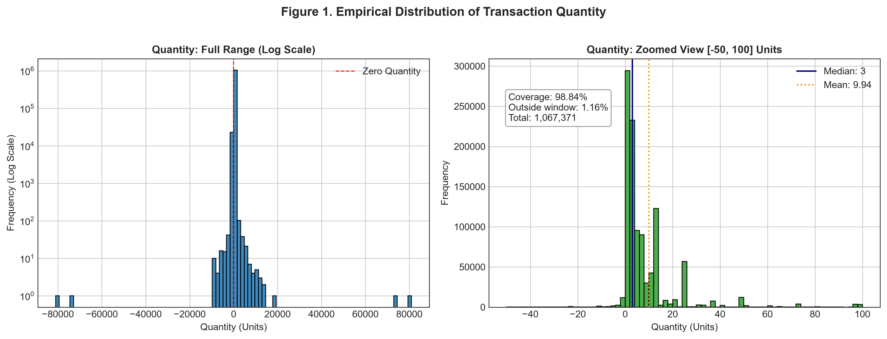
Figura 2. Distribución Empírica de Price en GBP (Full vs. Zoom)
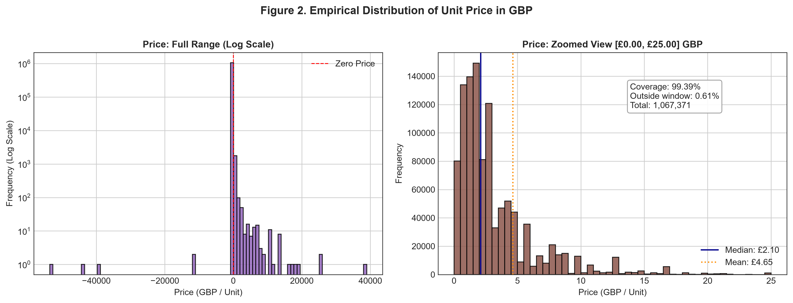
7. Concentración, Asimetría y Valores Extremos en Histogramas
Respuesta e interpretación: Los histogramas confirman una concentración leptocúrtica extrema en valores positivos bajos: En Quantity (Figura 1), más del 95.53% de las transacciones se sitúan entre 1 y 50 unidades (mediana = 3, moda = 1). La ventana focalizada [-50, 100] captura el 98.84% del archivo total (solo 1.16% queda fuera). Se observa una cola derecha de pedidos mayoristas y una cola izquierda discreta de devoluciones y mermas. En Price (Figura 2), el 98.17% de los registros está entre £0.00 y £15.00 GBP, con un pico pronunciado en £1.25–£2.50 (mediana = £2.10). La ventana [£0.00, £25.00] encierra el 99.39% de los datos (0.61% fuera). Los registros negativos corresponden a ajustes de deuda.
Figura 3. Diez Países Más Frecuentes
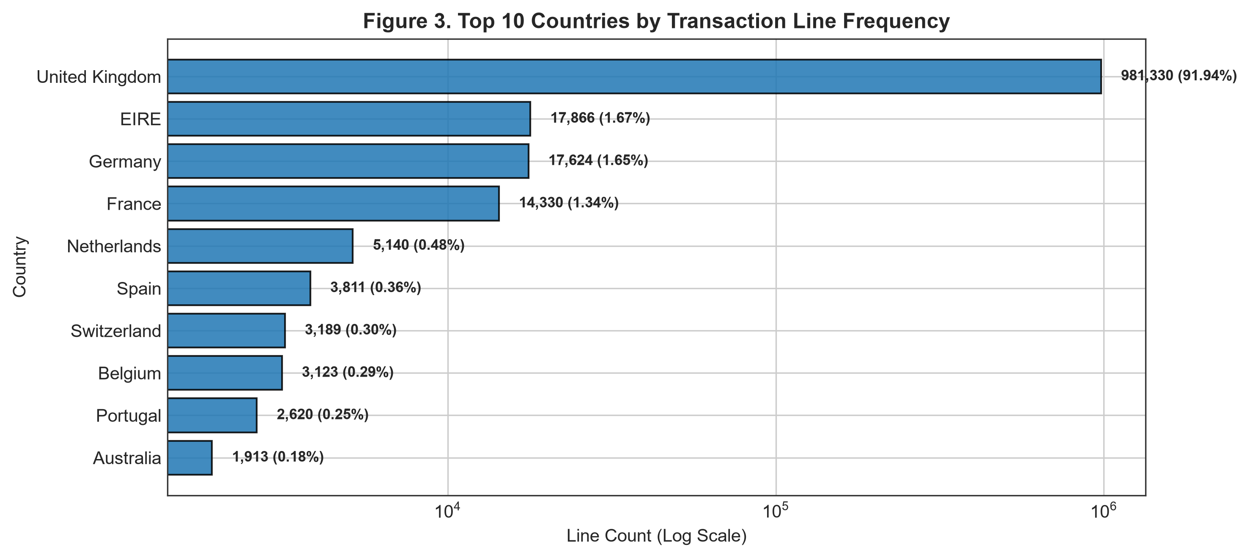
Figura 4. Diez StockCodes Más Frecuentes
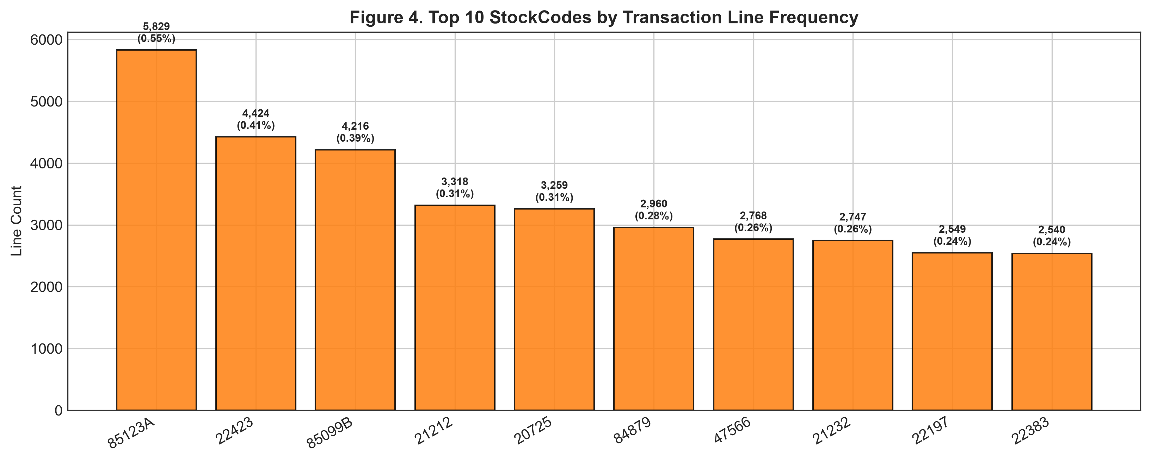
Variable | Categorías distintas | Tres categorías más frecuentes con líneas y porcentaje
Country | 43 | 1. United Kingdom: 981,330 (91.94%)  2. EIRE: 17,866 (1.67%)  3. Germany: 17,624 (1.65%)
StockCode | 5,305 | 1. 85123A: 5,829 (0.55%)  2. 22423: 4,424 (0.41%)  3. 85099B: 4,216 (0.39%)

8. Concentración vs. Diversidad en Frecuencias
Respuesta e interpretación: Country muestra una concentración geográfica extrema: Reino Unido concentra el 91.94% de las filas y los diez primeros países cubren el 98.46%. En contraste, StockCode exhibe una altísima diversidad de catálogo: el SKU más vendido (85123A) apenas alcanza el 0.55% de las filas y los diez primeros productos abarcan conjuntamente solo el 3.24% de los registros. El producto o país con más líneas no necesariamente genera más ingresos o unidades: (1) Un artículo económico de impulso (e.g. llavero de £0.42) puede acumular miles de líneas individuales de 1 pieza, sumando pocos ingresos. (2) Un artículo costoso (e.g. soporte de pasteles de £12.75) vendido en lotes de 100 unidades genera ingresos drásticamente mayores con muchas menos líneas.
Figuras 5 y 6. Diagramas de Caja y Bigotes (Regla Tukey 1.5×IQR)
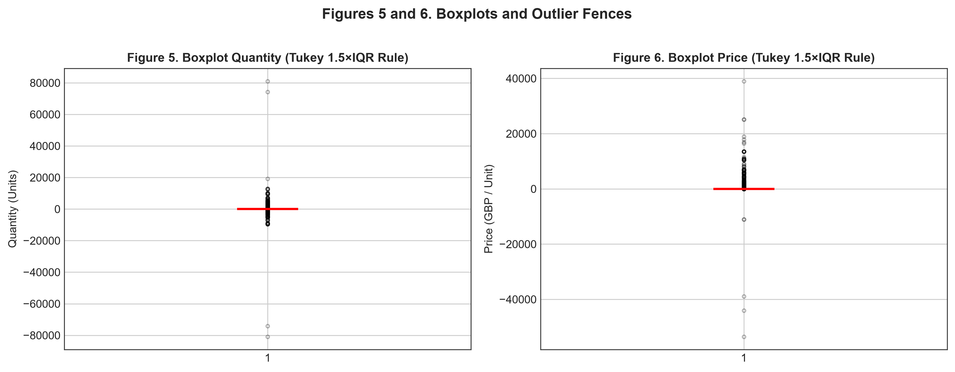
9. Interpretación de Boxplots y Validación de Atípicos
Respuesta e interpretación: Los boxplots aplican la regla estándar de Tukey: bigotes hasta 1.5 × IQR desde Q1 y Q3. En Quantity: Q1=1, Q3=10, IQR=9. El bigote superior corta en 10 + 1.5(9) = 23.5 (~23 unidades); valores mayores son señalados como atípicos. En Price: Q1=£1.25, Q3=£4.15, IQR=£2.90. El bigote superior corta en £4.15 + 1.5(£2.90) = £8.50. Un punto atípico no basta para declarar un error: en comercio mayorista B2B es legítimo y habitual que un cliente compre lotes de 50 a 500 unidades en una sola línea. Los errores genuinos se diferencian por el contexto semántico (e.g. precio negativo, ausencia de cliente o glosas de ajuste), no por el mero hecho de rebasar los bigotes.

4. Diagnóstico de Calidad de Datos
Columna | Nulos | Porcentaje sobre el total (N = 1,067,371)
Invoice | 0 | 0.0000%
StockCode | 0 | 0.0000%
Description | 4,382 | 0.4105%
Quantity | 0 | 0.0000%
InvoiceDate | 0 | 0.0000%
Price | 0 | 0.0000%
Customer ID | 243,007 | 22.7669%
Country | 0 | 0.0000%

Situación | Líneas | Porcentaje sobre el total
Duplicados exactos adicionales | 34,335 | 3.2168%
Quantity < 0 | 22,950 | 2.1501%
Quantity = 0 | 0 | 0.0000%
Price < 0 | 5 | 0.0005%
Price = 0 | 6,202 | 0.5811%

10. Impacto de Nulos en Customer ID vs. Utilidad Comercial
Respuesta e interpretación: La ausencia de Customer ID en 243,007 filas (22.77%) impide calcular métricas de cliente individual: RFM (Recencia, Frecuencia, Valor Monetario), Valor de Vida del Cliente (CLV), fidelidad y probabilidad de churn. Sin embargo, estas líneas siguen siendo valiosas para la actividad comercial global: reflejan ventas minoristas reales de clientes no registrados en caja y consumo físico de inventario. Conservarlas permite pronosticar la demanda agregada de la tienda, planificar el reabastecimiento en almacén y modelar afinidad de productos (market basket) en todo el catálogo.
11. Examen de Casos de Duplicados y Precios No Positivos
Respuesta e interpretación: (1) Duplicado Exacto: Factura 489517, StockCode 21491 ('MINI PAINT SET VINTAGE'), Quantity 6, Price £0.65, Customer ID 16329.0, Timestamp 2009-12-01 11:34:00. Las filas 379 y 391 contienen los mismos datos al segundo exacto. Evidencia: reintentos de red o doble clic en pasarela web. Información faltante: logs web de clics o albarán de despacho físico para confirmar si se entregaron 6 o 12 piezas. (2) Precio Negativo: Factura A506401, StockCode B, Quantity 1, Price -£53,594.36, Descripción 'Adjust bad debt', Customer ID NaN. Evidencia: prefijo 'A' y glosa confirman ajustes contables de cartera incobrable. Información faltante: catálogo contable corporativo para validar si fueron auditadas. Otros hallazgos: partidas no mercantiles como POST (1,983 líneas), D (214), M (939), BANK CHARGES (110); 6,202 registros con Price = £0.00 con notas de auditoría de almacén ('check', 'damages', 'found'); 100% de fechas interpretables.

5. Investigación de Cancelaciones y Cantidades Negativas
Indicador | Resultado
Líneas con prefijo C | 19,494
Facturas C distintas | 8,292
Líneas C con Quantity < 0 | 19,493
Líneas C con Quantity = 0 | 0
Líneas C con Quantity > 0 | 1 (Factura C496350, Manual, Q=+1, £373.57)

Líneas negativas sin C | Facturas distintas | Hallazgos en precios y clientes
3,457 | 3,393 | 100% tienen Price = £0.00 y Customer ID nulo. Descripciones corresponden a merma: check (123), damages (84), ? (83), damaged (78), missing (27), smashed (9), thrown away (9).

12. Hipótesis sobre Cantidades Negativas vs. Causa Confirmada
Respuesta e interpretación: La evidencia cuantitativa demuestra dos fenómenos operativos completamente distintos: (1) Prefijo 'C' (19,494 líneas): Devoluciones o cancelaciones comerciales legítimas de clientes, con precios vigentes y clientes identificados. (2) Negativos sin 'C' (3,457 líneas): Mermas internas de almacén, productos dañados, extravíos y desajustes de conteo físico. El 100% tiene precio cero y cliente nulo. Conclusión definitiva: No todo registro negativo puede interpretarse como una devolución de venta. Tratar las mermas como cancelaciones comerciales contaminaría gravemente las tasas de devolución y los modelos de retención de clientes.

Prefijo de Invoice | Quantity < 0 | Quantity = 0 | Quantity > 0 | Total Fila
Con C | 19,493 | 0 | 1 | 19,494
Sin C | 3,457 | 0 | 1,044,420 | 1,047,877
Total Columna | 22,950 | 0 | 1,044,421 | 1,067,371

13. Cruce de Conjuntos: Prefijo C vs. Signo de Quantity
Respuesta e interpretación: Las líneas con prefijo C no coinciden exactamente con las cantidades negativas: de 22,950 líneas negativas, 19,493 tienen C y 3,457 no la tienen (15.06% de los negativos ocurren fuera de la serie C). Además, existe exactamente 1 línea con prefijo C y cantidad positiva: Factura C496350, StockCode 'M' ('Manual'), Quantity +1, Price £373.57, Customer ID NaN. Esta anomalía requiere tratamiento específico: parece ser un cobro manual o cargo administrativo registrado bajo una serie de cancelación. No debe invertirse a venta ni restarse como reembolso.

6. Plan de Acción y Evaluación
Problema identificado | Evidencia | Posible impacto empresarial | Tratamiento propuesto
Valores nulos en Customer ID | 243,007 líneas (22.77% del archivo). Ejemplo: Invoice 489435. | Sesgo en CLV y segmentación; perderlas descarta 22.8% del flujo transaccional. | Bifurcación de pipeline: aislar cuentas completas para CLV/churn; retener compras anónimas como demanda base agregada para inventario.
Duplicados exactos adicionales | 34,335 líneas adicionales (3.22%). Ejemplo: Factura 489517 duplica 21491 a las 11:34:00. | Sobrestimación artificial de ingresos (£), unidades vendidas y frecuencia de compra. | Deduplicar con drop_duplicates(keep='first'). Auditar reintentos de pago HTTP en pasarela web.
Cantidades negativas sin prefijo C | 3,457 líneas (0.32%), 100% Price=0 y Customer ID nulo ('damages', 'check'). | Confusión entre merma física de bodega y cancelaciones de clientes. | Segregación operativa: canalizar a un módulo de merma de almacén; excluir del historial de ventas a clientes.
Precios no positivos (Price <= 0) | 5 líneas con Price < 0 ('Adjust bad debt', hasta -£53,594.36); 6,202 con Price = 0. | Distorsión masiva de ingresos y margen bruto por asientos de deuda incobrable. | Excluir asientos contables (prefijo 'A') de ventas retail. Auditar registros en cero para muestras promocionales.
Cancelaciones comerciales (Prefijo C) | 19,494 líneas (1.83%), 19,493 con Quantity < 0 y 1 con Quantity > 0 (C496350). | Cálculo erróneo de ingresos brutos si no se concilian con la venta original. | Conciliar cancelaciones con facturas de venta originales para calcular ingresos netos y tasa de devolución individual.

14. Prioridad de Preparación y Riesgo Residual (100 a 150 palabras)
Prioridad y justificación: La prioridad inmediata es la bifurcación del pipeline respecto a los valores nulos en Customer ID (243,007 líneas, 22.77%) y la exclusión de precios no positivos (6,207 líneas). Intentar entrenar modelos de Valor de Vida del Cliente (CLV) o riesgo de cancelación sobre registros anónimos corrompería fatalmente la agregación por cliente, mientras que las partidas contables de deuda incobrable (-£53,594.36 en A506401) distorsionan la escala monetaria. Debemos separar la ingeniería de datos: clientes con ID completo alimentarán los algoritmos de CRM, mientras que las ventas anónimas se preservan como demanda base para reabastecimiento de inventario. Riesgo residual persistente: la presencia de compradores mayoristas B2B en la cohorte identificada. Sus patrones masivos e irregulares de compra pueden sesgar los modelos de clientes minoristas, y sin datos de márgenes o costos de envío, las predicciones quedan expuestas a variaciones bruscas de pedidos al por mayor.

Referencias
• Chen, D. (2012). Online Retail II [Conjunto de datos]. UCI Machine Learning Repository. https://doi.org/10.24432/C5CG6D
• Caso de Estudio North Quay Gifts. Material docente UPY.
• ResearchGate (2025). Forecasting Customer Lifetime Value: A Data-Driven Approach to Optimizing Marketing Budget Allocation.
• ResearchGate (2015). Predicting Product Returns in E-Commerce: The Contribution of Mahalanobis Feature Extraction.
• Tukey, J. W. (1977). Exploratory Data Analysis. Addison-Wesley.

